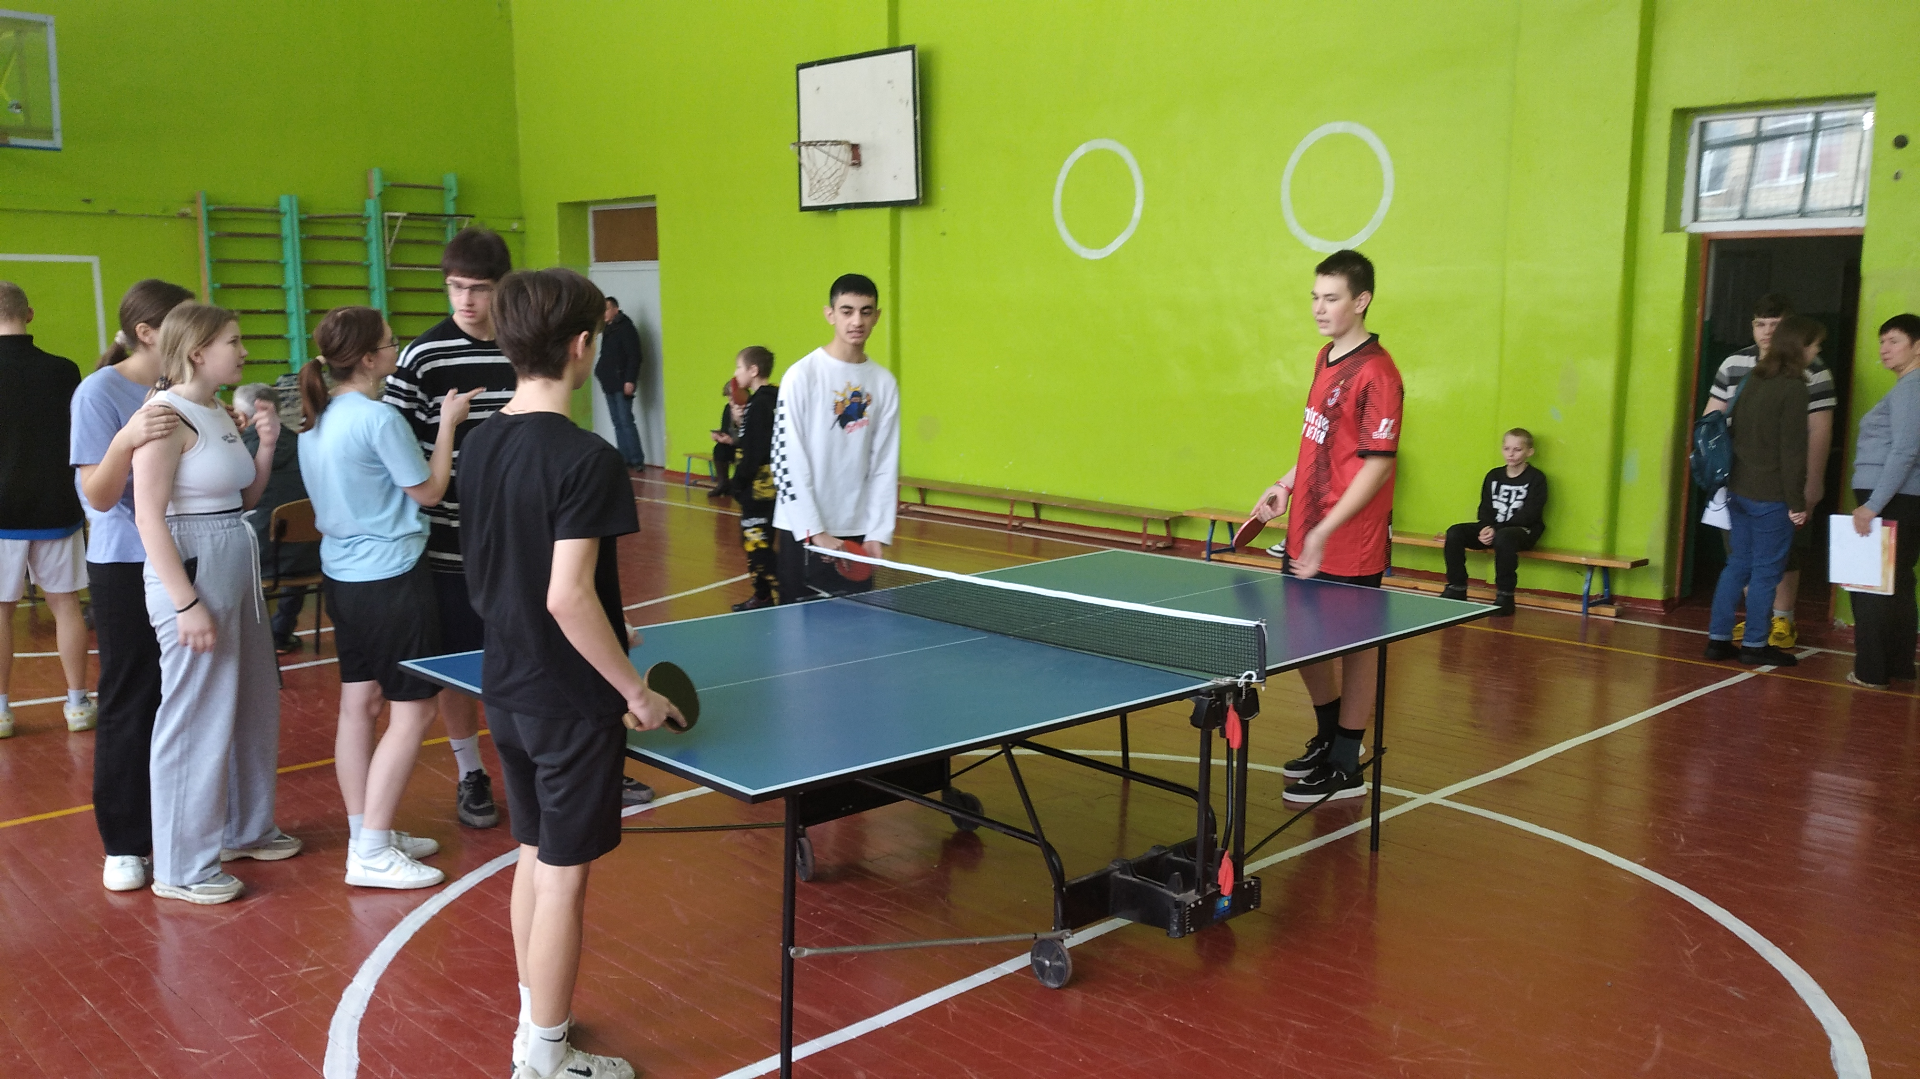Настольный теннис.
27 января прошли районные соревнования по настольному теннису. Команда нашей школы в составе: Белоусов Н, Семионова В, Зернова П, Дерюгин П приняли активное участие и показали достойные результаты

